Discurso de clausura de la Maitry Puja por la paz mundial

26 de marzo de 2012

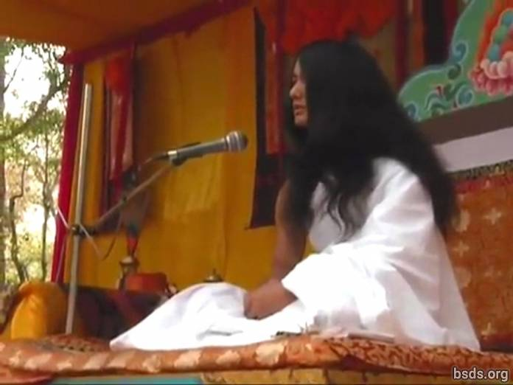

1. Que todas las Sanghas, [1] manteniendo la disciplina del Dharma, [2] reunidas en la Puja [3] por la paz mundial muestren el significado de la unidad al mundo unificando a todos los seres vivos dentro de los perímetros del poder del Dharma, superando todas las ilusiones y obstáculos del pasado, presente y los días por venir.

2. Habiendo seguido el camino del Dharma, habiendo logrado la perfecta iluminación, habiendo sido establecido el entendimiento de la paz mundial y el sentimiento Maitry (amor incondicional), que la adquisición del mundo del Dahrma se vuelva manifiesta.

Que todos los seres sean felices, que así sea.

________________________________

Notas:

1) Sangha- asamblea o grupo con un objetivo común, visión y propósito.

2) Dharma (Dhamma): Verdad cósmica y universal; con d minúscula se usa para indicar religiones y sistemas de creencia. Dhamma es la traducción en Pali, idioma dialecto del Sánscrito.

3) Puja: Ritual, ceremonia o rezos

https://bsds.org/es/news/125/discurso-de-clausura-de-la-maitry-puja-por-la-paz

